Ultrasonic assisted nanomanipulations with atomic force microscope
Lytvyn P.M., Olikh O.Ya¹., Lytvyn O.S., Dyachyns’ka O.M., Olikh Ya.M., Prokopenko I.V
V. Lashkaryov Institute of Semiconductor Physics NAS Ukraine, 41 pr. Nauky, Kyiv 03028, Ukraine
¹ Національний у-т. Т.Г. Шевченка
plyt@microscopy.org.ua

Abstract

Keywords:

Вступ

Оперування об’єктами нанометрових розмірів, позиціонування із субнанометровою точністю не залежно від їх природи стає невід’ємною частиною сучасних нанотехнологій. Наноманіпулювання означає, що об’єкти можуть бути пересунуті, перетягнуті, переставлені, зібрані, зрізані та ін. під дією зовнішніх чинників. Найпривабливішим інструментом в цьому плані є скануючий зондовий мікроскоп (СЗМ), де СЗМ виступає як діагностичний прилад і як маніпулятор одночасно. За такого підходу зонд СЗМ працює як ультраточний робот, що здійснює прецизійні переміщення із трьома ступенями вільності (x,y,z), використовуючи взаємодії різного типу (механічну, електричну, магнітну, оптичну, термічну) в залежності від поставленої задачі. Крім того, різні методи нанолітографії, які реалізуються СЗМ, дозволяють як створювати нанозборки, так і інтегрувати їх у мікромасштабні структури створені традиційною електронною літографією.[1-4].

Серед нанооб’єктів підвищену увагу викликають наночастинки (НЧ) різних матеріалів, молекулярні кластери та біополімери. Колоїдні НЧ мають особливий інтерес завдяки тому, що можуть бути отримані із різних матеріалів при точному дотриманні заданих розмірів за допомогою, порівняно, дешевих технологій. Планарні структури (узори) з таких НЧ мають значний потенціал в нанотехнологіях. Так продемонстровано [5-6], що на золотих НЧ присутніх/відсутніх у вузлах уявної нанометрової сітки на поверхні можна реалізувати запис інформації із густиною в кілька терабайт. Багато прототипів новітніх електронних та оптоелектронних приладів створені за допомогою СЗМ. Розташування наночастинки в тунельному проміжку між двома електродами (сток, витік) дозволяє створити одно-електронний транзистор [7-11], а «плазмонний» хвилевід може бути створений із використанням ланцюга металічних НЧ [12-14]. Наноманіпуляції металевими НЧ та вуглецевими нанотрубками з використанням атомно силового мікроскопу (АСМ) дозволяють створювати як окремі елементи, так і стуктуровані поверхні для подальшого отримання масивів наноелектромеханічних приладів (NEMS)[15-17]. В наномедицині і біотехнологіях прецизійні маніпуляції, мікропрепарування та наноекстрагування генетичного матеріалу [18-19] дозволяє розробляти біосенсори для генетичного аналізу та створювати інтегровані смарт-сенсори (lab-on-a chip diagnostic devices).

Зрозуміло, що успішне наноманіпулювання вимагає вирішення ряду задач, пов’язаних із специфікою фізичних взаємодій у наннометровому діапазоні розмірів. Тут слід враховувати взаємодію нанооб’єктів із середовищем та підкладинкою, взаємодію між собою та нанозондом, можливий вплив зовнішніх збуджень (електромагнітних полів, температур та ін..). Крім того, нетривіальною є і технічна реалізація завдань виявлення потрібних нанооб’єктів на підкладинках макроскопічних розмірів, їх прецизійного переміщенні і зворотного контролю переміщень.
Оскільки питання стабілізації і фіксації нанооб’єктів на підкладинках досить успішно можна вирішити на етапі пробопідготовки (препарування компонент), то особливого значення в процесі наноманіпуляцій набуває завдання забезпечення оптимальної взаємодії підкладинка-ноооб’єкт-нанозонд СЗМ. Так, в контактному режимі роботи атомносилового мікроскопу (АСМ), який є одним із режимів роботи СЗМ, зусилля в кілька нанонютон призводить до тиску під вістрям в кілька гігапаскаль, що є неприпустимим при роботі із полімерами чи біологічними об’єктами. Значно зменшити ступінь механічного впливу зонду на поверхню можна використовуючи динамічні режими роботи АСМ (tapping mode)[20]. Але за таких умов виникають труднощі із переміщенням зв’язаних із поверхнею частинок. При забезпеченні умов слабкого зв’язку наночастинки часто неконтрольовано приєднуються до зонду АСМ. Хоча продемонстровано успішні реалізації електростатичних "нанокранів" [9, 21] та оптичних пінцетів [18] де для конкретних систем реалізовано контроль над приєднанням/від’єднанням НЧ до зонду СЗМ. На наш погляд більш перспективним є контроль над силою взаємодії підкладинка-НЧ.
В даній роботі нами показана потенційна можливість використання додаткового ультразвукового збудження поверхонь для керованого ефективного зменшення величини зв’язку наночастинок з поверхнею. Крім того, показано, що відповідна зміна амплітуди ультразвукових коливань дозволяє вибірково переміщати частинки тільки певного розміру. Такий підхід видається більш універсальним, але таких досліджень дуже мало [22], хоча слід наголосити, що додаткове акустичне збудження при дослідженнях механічних властивостей поверхонь методами СЗМ досить широко використовується [23-27].

Експеримент
Систему для акусто-стимульованих маніпуляцій наночастинками ми реалізували на базі скануючого зондового мікроскопу NanoScope IIIa (Digital Instruments, США). Модифікаця СЗМ полягала у заміні стандартного приладного столика на столик із вмонтованим ультразвуковим перетворювачем (рис.1.).
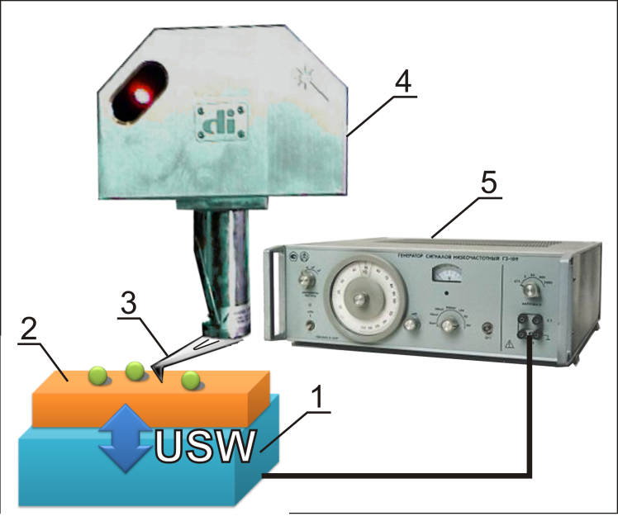

Рис. 1. Схема установки для акусто-стимульованих маніпуляцій наночастинками: УЗ п’єзоперетворювач (1), зразок із НЧ (2), зонд АСМ (3), АСМ сканер (4), УЗ генератор (5). Стрілкою показано напрям УЗ коливань.

Об’єктом досліджень було вибрано НЧ природного окислу германію на поверхні епітаксійної плівки Ge товщиною 100 нм, вирощеної на кремнієвій підкладинці. Розміри НЧ знаходились в межах 50-200нм, а густина – біля 2 мкм⁻².
Маніпуляції проводились в контактному режимі роботи АСМ з використання серійних V-подібних Si₃N₄ зондів марки DNP із жорсткістю консолі 0,58 Н/м (Veeco Inc.[28]). В схемі використано генератор сигналів Г3-41 та ультразвукові п’єзоперетворювачі (титанат цирконату свинцю) із резонансною частотою 4 МГц. Зразок жорстко кріпиться до п’єзоперетворювача для забезпечення надійного акустичного контакту. При збудженні коливань зразок коливається (вібрує) під зондом АСМ із заданою УЗ генератором частотою та амплітудою. Частота проходження однієї лінії скану зондом АСМ лежала у межах 0.3-0.8 Гц, що було значно меншим періоду УЗ коливань. Завданням маніпуляцій було переміщення НЧ різних розмірів по поверхні та вибудовування їх у лінію, паралельну напряму руху зонду АСМ. В процесі маніпуляцій здійснювалась постійна реєстрація карт взаємодії АСМ зонд – зразок у режимі постійної сили. Операції проводились на повітрі при нормальних умовах (~ 23°С, відносна вологість 40% ).

Експеримент та обговорення
АСМ зображення вихідних зразків показують статистично однорідний розподіл НЧ по поверхні підкладинки. На зображеннях рис.2 верхня частина сканів (до мітки ВКЛ) ілюструє поверхню до початку маніпуляцій та служить прив’язкою. Для кращого унаочнення АСМ зображення представлені у режимі так званого «розузгодження» (deflection), який відповідає первинному сигналу в системі реєстрації. Цей сигнал відображає зміну величини взаємодії зонд поверхня і в подальшому служить для забезпечення постійної величини силової взаємодії зонд-поверхня системою реєстрації та кола зворотного зв’язку АСМ. Значення оптимальної сили взаємодії зонд-поверхня, яка використовувалась для картографування при контролі положення НЧ було отримане за даними силової спектроскопії. Для цього реєструвались залежності сили взаємодії від відстані зонд-поверхня. Для нашого випадку оптимальною була сила 20 нН. Ця величина сили забезпечувала надійну взаємодію зонду АСМ з поверхнею при вимірюваннях і в той же час, була достатньо малою щоб запобігти можливій модифікації вістря зонду чи поверхні в наслідок механічного контакту.
При задаванні більшого значення силової взаємодії зонд-поверхня, чи переході в режим постійної висоти (при якому зонд АСМ рухається тільки в площині X-Y) слід очікувати переміщення НЧ по поверхні вістрям зонду АСМ. Однак зондами даної жорсткості добитись переміщення НЧ по поверхні не вдалося. При цьому, значення максимальної сили торсійної (бокове скручування) деформації консолі зонду складало 60 нН, що у свою чергу свідчить про силу зв’язку НЧ-поверхня більшої величини.
Ситуація кардинально змінюється при збудженні в зразку ультразвукових коливань. Навіть при оптимальній для картографування силі взаємодії зонд-поверхня ми спостерігаємо ефективне переміщення НЧ. На рис. 2,а показано АСМ зображення фрагменту поверхні з НЧ при відсутності збудження та при збудженні коливань частотою 4 МГц з амплітудою 2 В. Горизонтальна штрихова лінія та мітка «Вкл» відмічають момент увімкнення УЗ. Відповідно, мітка «Викл» позначає момент вимкнення додаткового УЗ збудження. Як можна бачити, при УЗ збудженні АСМ більше не реєструє окремі НЧ, а тільки треки їх переміщення. При цьому, сканер продовжує здійснювати штатне при картографуванні растрове сканування поверхні і НЧ рухаються по поверхні тільки в моменти безпосереднього контакту із зондом АСМ у напрямку повільного сканування (вставка на рис 2,в, напрям SS). Зразу ж після вимкнення УЗ, переміщення НЧ припиняється і АСМ реєструє НЧ вибудувані вздовж напрямку швидкого сканування (рис. 2,а мітка «Викл»). При поновленні УЗ починає переміщатись наступна по ходу зонду група НЧ. Рисунки 2,б,в ілюструють процес та результат очистки фрагменту поверхні від НЧ, відповідно.
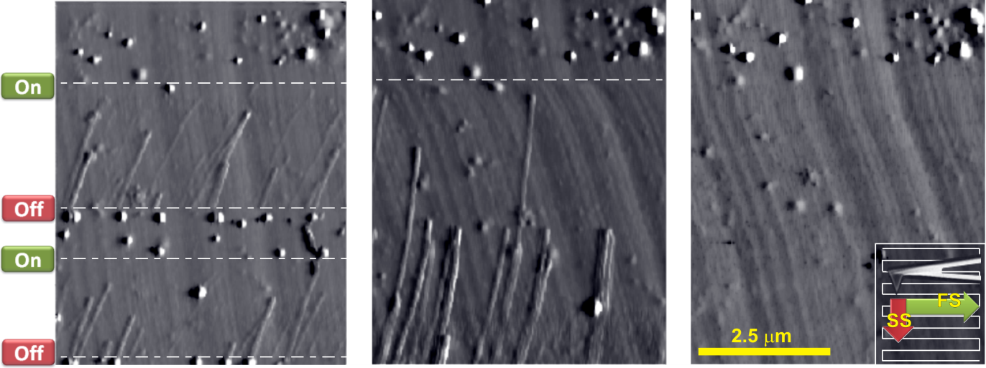
а б в
Рис. 2. УЗ стимульовані наноманіпуляції частинками на поверхні (а), лініями відмічено моменти включення та вимкнення УЗ коливань; (б) повторне проходження поля (а) при увімкненому УЗ. (в) – результат очистки поверхні від наночастинок (скан отримано без прикладання УЗ).

На рис.2,в в полі очищеному від НЧ можна спостерігати кілька частинок великого розміру (біля 200нм), положення яких не змістилось при активації УЗ коливань. Це свідчить про те, що дані НЧ сильніше зв’язані із поверхнею ніж частинки менших розмірів. Збільшення амплітуди УЗ коливань сприяє ефективному переміщенню таких НЧ. Як приклад, на рис. 3 приведено зображення частинок розмірами 150-200нм, які ефективно вибудовуються в лінію. Таким чином, сепарація НЧ за розміром забезпечується зміною амплітуди хвилі (рис.3). Видно, що при однаковій частоті, але різній амплітуді активізуються частинки відповідних розмірів. Чим більша амплітуда – тим більшу частинку рухає зонд. При цьому слід очікувати, що варіації частоти УЗ також може бути ефективною для селекції НЧ за розмірами у разі потрапляння в окіл резонансних явищ.

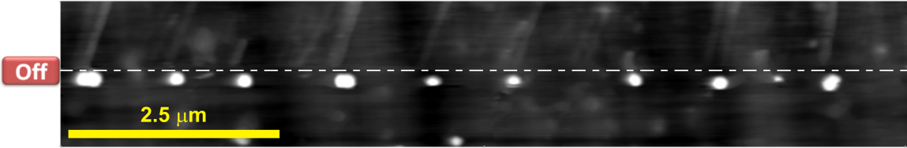
Рис.3. Маніпуляції частинками різного розміру при частоті УЗ. Розмір частинок біля 200 нм.

Для розуміння механізму дії УЗ при наноманіпуляціях описаний вище ефект слід розбити на дві складові: 1) зменшення ефективної величини зв’язку НЧ з поверхнею; 2) зменшення сили тертя між частинкою та поверхнею (рух частинки по поверхні при відштовхувальній взаємодії її із зондом).
Ефективність зменшення величини адгезії до поверхні при збільшенні амплітуди УЗ коливань можна кількісно оцінити за даними силової спектроскопії. Для цього було знято серії залежностей величини сили взаємодії АСМ зонд-поверхня при приведенні їх в механічний контакт та розриві цього контакту для різних амплітуд УЗ коливань (так звані силові криві). На рисунку 4 приведені силові криві, які відповідають розриву контакту при відведенні зонду від поверхні сканером. За нуль прийнято вертикальне положення сканера в момент контакту зонду з поверхнею при їх зближенні. Від’ємне переміщення відповідає навантаженню зонду (зонд притискається до поверхні), додатне – зняттю навантаження. Як видно з рисунку, повне зняття навантаження із зонду не забезпечує втрати механічного контакту. Адгезивні сили урівноважуються силою пружної деформації консолі зонду АСМ внаслідок чого зонд утримується біля поверхні. При перевищенні величини сили адгезії відбувається стрибкоподібний розрив контакту і пружна деформація консолі зонду набуває нульового значення. Величина «стрибка» відповідає величині адгезивних сил. У нашому випадку, збудження УЗ коливань амплітудою 1В забезпечує зменшення сили адгезії із 115 до 78 нН, а при перевищенні значення амплітуди УЗ коливань 5,5В дія адгезивних сил повністю нівелюється. Крім зазначеного ефекту має місце і ефективне зменшення жорсткості консолі зонду, що проявляється у зменшенні кута нахилу пружної ділянки силових кривих при збільшення амплітуди УЗ коливань. Цей ефект пояснюється специфікою контакту зонд-поверхня при УЗ збудженні.
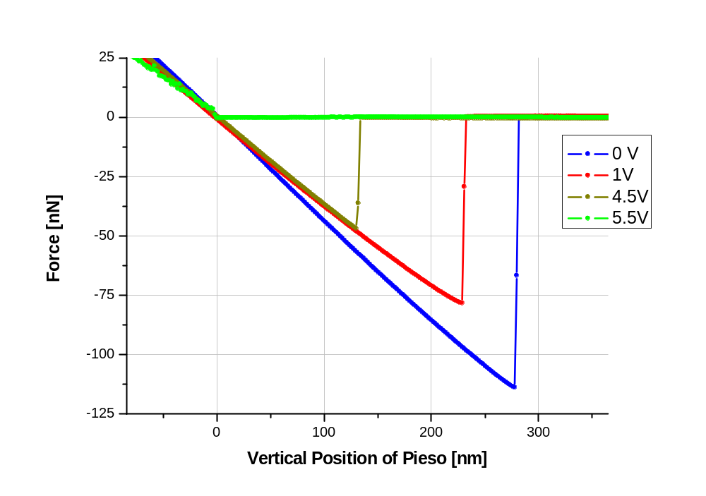
Рис.4. Силові криві при віддаленні зонду від поверхні. Криві відповідають збільшенню амплітуди УЗ коливань при частоті 4 МГц від 0 до 5,5 В.

Зміну взаємодії поверхня - зонд/частинка в момент відриву при УЗ збудженні можна пояснити, виходячи з того, що при роботі у повітрі основна утримуюча сила – це сила поверхневого натягу водяного меніска (інакше – капілярна сила адсорбованого з повітря шару рідини), який утворюється між зондом і поверхнею. Внесок інших сил – Ван-дер-Ваальсових, електростатичних – значно менший [29-34].
Згідно [29] результуюча капілярна сила між плоскою поверхнею і сферичною частинкою з радіусом R на ній буде (див. рис.5):
F_{cap} = 2 πRγ (cosθ₁ + cosθ₂), (1)
де γ – поверхневий натяг води; θ₁, θ₂ – кути змочування між поверхнями зразка і частинки, відповідно, та рідиною.
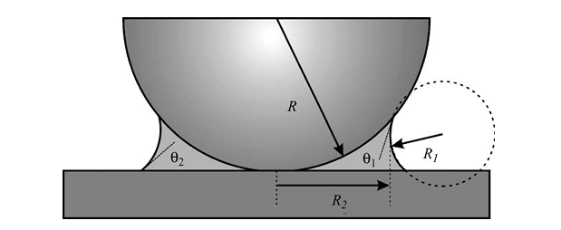
Рис.5. Утворення водяного меніску між плоскою поверхнею та частинкою радіусом R [31]

При аналізі взаємодії реальних зразка та частинки із нерівностями рельєфу поверхонь потрібно розглядати утворення множини водяних менісків та контактуючих нерівностях.
З формули (1) видно, що якщо кути змочування незмінні в процесі експерименту то величина капілярного притягування частинки поверхнею визначається її розміром і силою поверхневого натягу адсорбованого на поверхні шару рідини.
При дії УЗ коливань у напрямку перпендикулярному до поверхні виникає певна модуляція відстані зонд-поверхня. Оскільки частота власного механічного резонансу зондів, які використовувались в експерименті складала біля 75 кГц, що є значно нижчим за частоту УЗ коливань, то зонд із консоллю слід розглядати як деяку аперіодично підстрибуючу інертну масу [35]. Амплітуда цих підстрибувань може в кілька разів перевищувати амплітуду пружних коливних зміщень поверхні зразка за рахунок надавання зонду імпульсу вібруючою поверхнею (добре було б оцінити для арсеніду галію і наших УЗ саму амплітуду коливань поверхні. Може Оліх це робив «Зазначимо, що виявлені просторові зміщення наночастинок (10⁻⁶ м) не співрозмірні ні з довжиною акустичної хвилі (10⁻³ м), ні з амплітудою атомних зміщень при поширенні УЗ (10⁻⁹ м)»). За таких умов система оптичного контролю руху консолі зонду в АСМ буде реєструвати усереднену амплітуду його коливань (підстрибувань).
Коливне зміщення поверхні підкладинки GaAs по відношенню до підкладинки вцілому у площині біжучої плоскої хвилі (який у нас випадок?) визначається як:
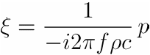 (2),
де – частота звуку, – густина середовища, – швидкість світла та – звуковий тиск. У нашому випадку звуковий тиск для амплітуди УЗК 1В складає хрзнск Па і , відповідно, амплітуда коливного зміщення складе біля 1 нм.
За силовими кривими підведення зонду до поверхні ми визначили залежності усередненої амплітуди вертикальних коливань зонду від сили притискання зонду до поверхні для різних амплітуд УЗ збудження (рис.6). Значення сили навантаження «0» відповідає моменту контакту зонду із поверхнею, при цьому має місце стрибкоподібне захоплення зонду поверхнею і консоль із рівноважного положення (поза межами графіка) прогинається вниз. При силі тиску зонду на поверхню біля 4нН цей перехідний процес закінчується. Крива для поверхні без збудження УЗ коливань ілюструє рівень шуму в системі вимірювань. Із рисунка видно, що для амплітуди УЗ коливань 1В і сили навантаження до 20нН зонд коливається із амплітудою меншою за 1нм. Звісно, така амплітуда коливань є надто малою для розривання водяного меніска і він демпфірує коливання. При збільшенні сили контакту зонд-поверхня амплітуда коливань дещо збільшується, хоча і не перевищує 2нм. При використанні амплітуд УЗ для яких на силових кривих зникає адгезивний гістерезис зонд набуває субгармонійних коливань. Амплітуда цих коливань збільшується і є особливо великою при малій силі контакту зонд поверхня (рис.6, криві 3,4,5). При збільшенні сили контакту амплітуда коливань дещо зменшується внаслідок демпфірування відстрибувань зонду від поверхні консоллю, на відміну від випадку малих амплітуд УЗ коливань, де збільшення сили контакту сприяє кращій передачі імпульсу від поверхні.
Таким чином, вібруюча під дією УЗ поверхня може надавати зонду (і відповідно, частинкам на поверхні) поштовхів у вертикальному напрямку амплітудами від одиниць до десятків нанометрів. Крім того, слід очікувати зміни ефективних кутів змочування НЧ і поверхні за рахунок в’язко-пружних збурень в адсорбованому шарі рідини під дією УЗ. Не можна виключати і активізації кавітаційних процесів безпосередньо під частинкою та процесів теплообміну в водяному меніску, що в кінцевому випадку призводить до послаблення зв’язків НЧ-поверхня. Розумні слова щодо цього від Оліха

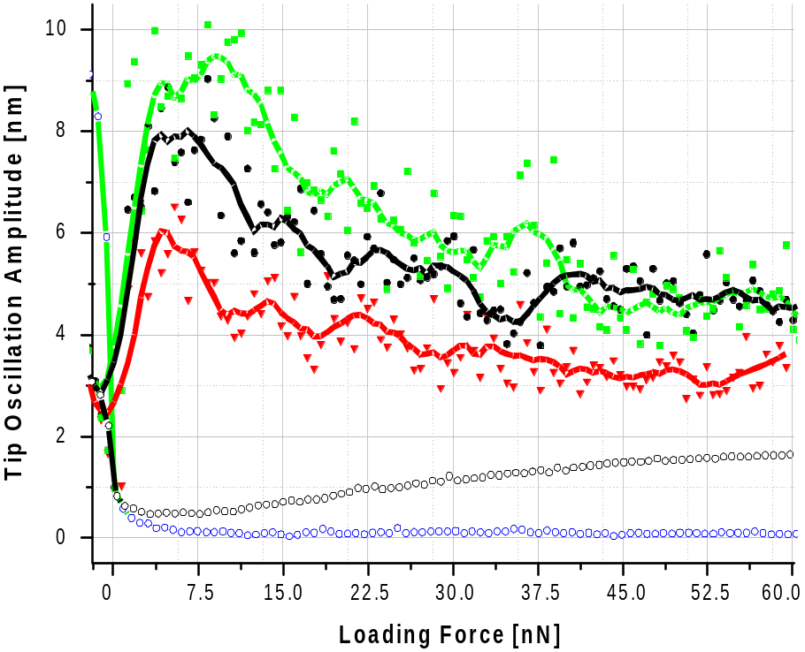
1
2
3
4
5
Рис.6. Залежність амплітуди вертикальних осциляцій консолі зонду від прикладеної сили для рваних амплітуд УЗ: 1– без УЗ збудження, 2 – 1,0В, 3 – 4,5В, 4 – 5,5В, 5 – 7,0В.

Описані вище ефекти відриву зонду АСМ (наночастинки) від поверхні під дією УЗ коливань є відомою причиною зменшення сили тертя, коли коливальні зміщення спрямовані перпендикулярно площині контакту двох тіл. Ці ефекти на нанорівні часто називають ультразвуковим змащування, а інколи і акустичною левітацією (sonolubrication, acoustic levitation) [36-38]. Дальше зрозуміло, що в умовах руйнування водяного меніску і зменшення сил тертя, наночастинки, які за розмірами значно менші зонду АСМ будуть від нього відштовхуватись. Крім того, як можна бачити з рисунків 1,2 НЧ які були приведені в рух практично не торкаються одна одну після припинення дії УЗ, хоча й вибудовуються точно по лінії руху АСМ зонду. Т.то вібруючі НЧ ефективно відштовхуються між собою, що має чи мале значення при маніпулюванні нанодисперсними порошками, де має місце значне злипання НЧ.

Висновки
Модифікація атомно-силового мікроскопу шляхом введення в його структурну схему додаткових блоків для утворення та реєстрації ультразвукових коливань (УЗК) та вимірювання їх параметрів дозволило реалізувати методику селективної наноманіпуляції частинками різних розмірів.
Показано, що наночастинки на поверхні при збудженні в зразку УЗ коливань навіть малої амплітуди (~1 В) при наближенні зонду до них починають рухатись, що може бути зумовлено акустокерованим зменшенням ефективної величини зв’язку наночастинок з поверхнею. Зміна амплітуди УЗ забезпечує селективність у виборі частинок : більша амплітуда – частинки більших розмірів можна рухати.
Цей ефект може бути використаний при виготовленні модельних зразків наноструктур для забезпечення сепарування та позиціонування наночастинок.

Література
[1] Takemura Y., Shirakashi J. AFM lithography for fabrication of magnetic nanostructures and devices. // Journal of Magnetism and Magnetic Materials, 2006, 304(1), 19-22.
[2] Davis Z., Abadal G., Hansen O., Borise X., Barniol N., Perez-Murano F., Boisen A. AFM lithography of aluminum for fabrication of nanomechanical systems. // Ultramicroscopy, 2003, 97(1-4), 467-472.
[3] Villarroya M., Perez-Murano F., Martнn C., Davis Z., Boisen A., Esteve J., Figueras E., Montserrat J., Barniol N. AFM lithography for the definition of nanometre scale gaps: application to the fabrication of a cantilever-based sensor with electrochemical current detection. // Nanotechnology, 2004, 15(7), 771-776.
[4] Kato M., Ishibashi M., Heike S., Hashizume T. Nanofabrication using atomic force microscopy lithography for molecular devices. // Japanese Journal of Applied Physics, 2002, 41(7 B), 4916-4918.
[5] Baur C., Bugacov A., Koel B.E., Madhukar A., Montoya N., Ramachandran T.R., Requicha A.A.G., Resch R., Will P. Nanoparticle manipulation by mechanical pushing: underlying phenomena and real-time monitoring. // Nanotechnology, 1998, 9, 360-365.
[6] Requicha A.A.G. Massively parallel nanorobotics for lithography and data storage. // The International Journal of Robotics Research, 1999, 18(3), 344–350.
[7] Junno T., Carlsson S.B., Xu H., Montelius L., Samuelson L. Fabrication of quantum devices by Еngstrom-level manipulation of nanoparticles with an atomic force microscope. // Applied Physics Letters, 1998, 72(5), 548-550.
[8] Requicha A.A.G. Nanorobots, NEMS, and nanoassembly. // Proceedings of the IEEE, 2003, 91, 1922-1933.
[9] Decossas S., Mazen F., Baron T., Bremond G., Souifi A. Atomic force microscopy nanomanipulation of silicon nanocrystals for nanodevice fabrication. // Nanotechnology, 2003, 14(12), 1272-1278.
[10] Roschier L., Tarkiainen R., Ahlskog M., Paalanen M., Hakonen P. Manufacture of single electron transistors using AFM manipulation on multiwalled carbon nanotubes. // Microelectronic Engineering, 2002, 61, 687-691.
[11] Harel E., Meltzer S.E., Requicha A.A.G., Thompson M.E., Koel B.E. Fabrication of polystyrene latex nanostructures by nanomanipulation and thermal processing. // Nano Letters, 2005, 5(12), 2624-2629.
[12] Maier S.A., Brongersma M.L., Kik P.G., Meltzer S., Requicha A.A.G., Atwater H.A. Plasmonics-A route to nanoscale optical devices. // Advanced Materials, 2001, 13(19), 1501–1505.
[13] Maier S.A., Kik P.G., Atwater H.A., Meltzer S., Harel E., Koel B.E., Requicha A.A.G. Local detection of electromagnetic energy transport below the diffraction limit in metal nanoparticle plasmon waveguides. // Nature Materials, 2003, 2(4), 229-232.
[14] Tong L., Zhu T., Liu Z. Atomic force microscope manipulation of gold nanoparticles for controlled Raman enhancement. // Applied Physics Letters, 2008, 92, 023109.
[15] Hsieh S., Meltzer S., Wang C.R.C., Requicha A.A.G., Thompson M.E., Koel B.E. Imaging and manipulation of gold nanorods with an atomic force microscope. // Journal of Physical Chemistry B-Condensed Phase, 2002, 106(2), 231-234.
[16] Decossas S., Patrone L., Bonnot A.M., Comin F., Derivaz M., Barski A., Chevrier J. Nanomanipulation by atomic force microscopy of carbon nanotubes on a nanostructured surface. // Surface Science, 2003, 543(1-3), 57-62.
[17] Liu L., Jayanthi C.S., Tang M., Wu S.Y., Tombler T.W., Zhou C., Alexseyev L., Kong J., Dai H. Controllable Reversibility of an sp2 to sp3 Transition of a Single Wall Nanotube under the Manipulation of an AFM Tip: A Nanoscale Electromechanical Switch? // Physical Review Letters, 2000, 84(21), 4950-4953.
[18] Shivashankar G.V., Libchaber A. Single DNA molecule grafting and manipulation using a combined atomic force microscope and an optical tweezer. // Applied Physics Letters, 1997, 71, 3727.
[19] Thalhammer S., Heckl W.M. Manipulating genetic material. // Materials Today, 2005, 8(5S1), 40-49.
[20] Resch R., Bugacov A., Baur C., Koel B.E., Madhukar A., Requicha A.A.G., Will P. Manipulation of nanoparticles using dynamic force microscopy: simulation and experiments. // Applied Physics A: Materials Science & Processing, 1998, 67(3), 265-271.
[21] Mesquida P., Stemmer A. Maskless nanofabrication using the electrostatic attachment of gold particles to electrically patterned surfaces. // Microelectronic Engineering, 2002, 61, 671-674.
[22] Cuberes M.T. Atomic force microscopy manipulation with ultrasonic excitation. // Journal of Physics, 2008, 100(5), 052013.
[23] Rabe U., Arnold W. Acoustic microscopy by atomic force microscopy. // Appl. Phys. Lett., 1994, 64(12), 1493-1495.
[24] Cretin B., Sthal F. Scanning microdeformation microscopy. // Appl. Phys. Lett., 1993, 62(8), 829-831.
[25] Yamanaka K., Ogiso H., Kolosov O.V. Ultrasonic force microscopy for nanometer resolution subsurface imaging. // Appl. Phys. Lett., 1994, 64(2), 178-180.
[26] Hurley D.C., Shen K., Jennett N.M., Turner J.A. Atomic force acoustic microscopy methods to determine thin-film elastic properties. // J. Appl. Phys., 2003, 94(4), 2347-2354.
[27] Dinelli F., Castell M.R., Ritchies D.A., Mason N.J., Briggs G.A.D., Kolosov O.V. Mapping surface elastic properties of stiff and compliant materials on the nanoscale using ultrasonic force microscopy. // Philosophical Magazine A, 2000, 80(10), 2299-2323.
[28] Veeco Inc, 2009, https://www.veecoprobes.com/p-3588-dnp.aspx
[29] O’Brien W.J., Hermann J.J. The Strength of Liquid Bridges Between Dissimilar Materials. // J. Adhes., 1973, 5, 91-103.
[30] Ouyang Q., Ishida K., Okada K. Investigation of micro-adhesion by atomic force microscopy. // Appl.Surf. Sci., 2001, 169, 644648.
[31] Butt H.-J., Cappella B., Kappl M. Force measurements with the atomic force microscope: Technique, interpretation and applications. // Surface Science Reports, 2005, 59, 1–152.
[32] Fuji M., Machida K., Takei T., Watanabe T., Chikazawa M. Effect of Wettability on Adhesion Force between Silica Particles Evaluated by Atomic Force Microscopy Measurement as a Function of Relative Humidity. // Langmuir 1999, 15, 4584-4589.
[33] Bhushan B., Dandavate C. Thin-film friction and adhesion studies using atomic force microscopy. // J. Appl. Phys., 2000, 87, 1201.
[34] Jones R., Pollock H.M., Cleaver J.A.S., Hodges C.S. Adhesion Forces between Glass and Silicon Surfaces in Air Studied by AFM: Effects of Relative Humidity, Particle Size, Roughness, and Surface Treatment. // Langmuir, 2002, 18, 8045.
[35] Burnham N.A., Kulik A.J., Gremaud G., Briggs G.A.D. Nanosubharmonics: the dynamics of small nonlinear contacts. // Physical Review Letters, 1995, 74(25), 5092-5095.
[36] Gnecco E., Meyer E. Fundamentals of Friction and Wear on the nanometer scale. Berlin:Springer-Verlag. - 2007, 714 p.
[37] Dinelli F., Biswas S.K., Briggs G.A.D., Kolosov O.V. Ultrasound induced lubricity in microscopic contact. // Appl. Phys. Lett., 1997, 71(9), 1177-1179.
[38] Голямина И.П. Маленькая энциклопедия ультразвука. M.:Советская энциклопедия. - 1979, 400 p.

